Tisztelt Képviselő-testület!

A Magyarország helyi önkormányzatairól szóló 2011. évi CLXXXIX. törvény ( Mötv.) 81.§ (3) bekezdés f) pontjában meghatározott kötelezettségemnél fogva a Turai Polgármesteri Hivatal 2025.évi tevékenységéről az alábbiakban terjesztem beszámolómat a Képviselő-testület elé:

A Polgármesteri Hivatal jogállása, törvényi meghatározása:

A Magyarország helyi önkormányzatairól szóló 2011. évi CLXXXIX. törvény ( Mötv.) 84. § (1) bekezdése alapján a helyi önkormányzat képviselő-testülete az önkormányzat működésével, valamint a polgármester vagy a jegyző feladat- és hatáskörébe tartozó ügyek döntésre való előkészítésével és végrehajtásával kapcsolatos feladatok ellátására polgármesteri hivatalt vagy közös önkormányzati hivatalt hoz létre. A hivatal közreműködik az önkormányzatok egymás közötti, valamint az állami szervekkel történő együttműködésének összehangolásában.

A Polgármesteri Hivatal államigazgatási és önkormányzati igazgatási feladatokat lát el. Feladatait központi jogszabályok (törvény, kormányrendeletek, ágazati miniszteri rendeletek) és helyi jogszabályok (önkormányzati rendeletek) , belső szabályzatok , jegyzői intézkedések, valamint a képviselő-testület határozatai alapján végzi.

A polgármesteri hivatalt a polgármester irányítja, a jegyző vezeti. A polgármester a feladatait, hatásköreit a polgármesteri hivatal közreműködésével látja el. E munkáját segíti a polgármesteri hivatal köztisztviselőkből álló apparátusa, amely a jegyző vezetésével támogatja a polgármester feladatainak ellátását, s emellett államigazgatási hatósági ügyeket intéz.
A polgármester egyik kiemelt feladata a képviselő-testület hivatalának irányítása, egyrészt a képviselő-testület döntései szerint, másrészt saját önkormányzati jogkörében irányítja az önkormányzati feladat- és hatáskörök ellátását.

A Hivatal elmúlt évi tevékenységét – a korábbi évek gyakorlata alapján- az egyes szervezeti egységeken keresztül mutatom be a T. Képviselő-testület részére.

2025-ben az ügyfelek részéről is érezhetően növekedett a digitális csatornák használata, ami a Hivatal részéről folyamatos informatikai és adatbiztonsági felügyeletet, valamint a belső ügyviteli folyamatok ehhez igazodó igazítását igényelte.

A hivatal szervezeti felépítése változatlan volt 2025-ben.

Önkormányzati és Szervezési Iroda :

( aljegyző, önkormányzati főmérnök, titkársági ügyintéző, adminisztrátor, ügykezelő személyzeti-munkaügyi előadó, külsős rendszergazda- informatikus- adatbiztonsági felelős)

A Polgármesteri Hivatal Szervezeti és Működési Szabályzata alapján az Önkormányzati és Szervezési Iroda feladatkörébe tartozik mindaz a feladat, mely nem tartozik a Hivatal más szervezeti egységeinek feladatkörébe.

Ebben a szervezeti egységben ellátott feladatok egyrészt a Képviselő-testület és bizottságai működésével kapcsolatos feladatok, másrészt településfejlesztési, településüzemeltetési, pályázatírási, műszaki-igazgatási feladatok, személyzeti-munkaügyi és egyéb, szervezési feladatok.
A Képviselő-testület működéséhez a Polgármesteri Hivatal kijelölt munkatársai készítik el a döntéshez szükséges szakmai előterjesztéseket, a határozati javaslatokat, az önkormányzati rendeletalkotáshoz a Hivatal egy munkatársa ( az aljegyző) látja el a publikálással, kihirdetéssel összefüggő feladatokat.
Az ülésekhez kapcsolódó feladatok egyrészt érdemi, másrészt technikai feladatok: előterjesztések elkészítése, meghívók és előterjesztések sokszorosítása, kézbesítése. Üléseken a tanácskozás lényegének jegyzőkönyvezése, jegyzőkönyvek felterjesztése, hozott döntések előállítása, érintettek tájékoztatása a döntésről, végrehajtásért felelős munkatársak részére történő átadása, majd a felelősök általi érdemi végrehajtása.
2025-ben a Képviselő-testület 17 rendeletet alkotott és 113 határozatot hozott, , 6 rendes és 6 soron kívüli ülése volt.
A képviselő-testületi és bizottsági ülések jegyzőkönyvei minden alkalommal a jogszabályban meghatározott 15 napos határidőn belül elkészültek és feltöltésre kerültek a Pest Megyei Kormányhivatal Törvényességi Felügyeleti Főosztálya e célra létrehozott elektronikus felületére.
Az önkormányzati rendeletek a nemzeti jogszabálytár felületén kerültek publikálásra.
A Képviselő-testület határozatait és az ülések jegyzőkönyveit – ahogyan az ott publikált közérdekű információkat is- feltöltjük a város honlapjára, a www.tura.hu –ra.
Egyedi támogatások kezelése
Az Önkormányzat Közpénz-felhasználási Szabályzata (Tura Város Önkormányzat Képviselő-testületének 9/2015.(X.1.) önkormányzati rendelete az államháztartáson kívüli pénzeszköz átadásáról és átvételéről) alapján előkészítettük az egyedi támogatási kérelmeket döntésre, a döntések kézbesítését követően elkészítettük az egyedi támogatási szerződéseket, gondoskodtunk annak aláíratásáról, a Szabályzat szerint az 1 M Ft-os támogatási összeget elérő, azt meghaladó egyedi támogatás esetében megtörtént annak ügyvédi ellenjegyzése. A Bizottság részére a pénzügyi-számviteli ellenőrzést követően előkészítettük az egyedi támogatások felhasználásáról szóló elszámolások, beszámolók anyagait, bizottsági ülésen történő tárgyalásra.

Egyedi támogatások 2025.
Beérkezett támogatási kérelem: 5

Bizottsági egyedi támogatási döntés: 5
(ebből 3 elutasítás támogatási keret kimerülése miatt)
Egyedi támogatási szerződés: 2
Ebből ügyvédi ellenjegyzéssel készült szerződés: 1
Egyedi támogatás felhasználásáról készített elszámolás, beszámoló: 4
Bizottsági egyedi támogatás felhasználásáról készített
elszámolással, beszámolóval kapcsolatos döntés: 4
Belső ellenőrzés
A jegyző köteles - a jogszabályok alapján meghatározott - belső kontrollrendszert működtetni, amely biztosítja a helyi önkormányzat rendelkezésére álló források szabályszerű, gazdaságos, hatékony és eredményes felhasználását.
A költségvetési szervek belső kontrollrendszeréről és belső ellenőrzéséről szóló 370/2011. (XII. 31.) Korm. rendelet alapján a jegyző köteles gondoskodni - a belső kontrollrendszeren belül - a belső ellenőrzés működtetéséről az államháztartásért felelős miniszter által közzétett módszertani útmutatók és a nemzetközi belső ellenőrzési standardok, belső ellenőrzési kézikönyv figyelembevételével. A belső ellenőrzés 2025-ben Tura Város Önkormányzata számviteli, bizonylati rendszer és forgalom szabályszerűségét ellenőrizte.
A 2025. évi vizsgálat során a vizsgálat célja annak megállapítása volt, hogy a számviteli rendszer működése a törvényi előírásoknak megfelelő-e, a bizonylatok alaki és tartalmi szempontból megfelelnek-e a törvényi előírásoknak, a pénzgazdálkodási jogköröket a jogszabályi és belső szabályoknak megfelelően gyakorolják-e. Az ellenőrzési jelentés megállapításai szerint a számviteli rendszer működése, a bizonylatok alaki és tartalmi szempontból megfelelnek a jogszabályi előírásoknak. A kifizetésekhez kapcsolódó utalványrendeleteket, számlákat a pénzgazdálkodási jogkörrel rendelkezők teljes körűen aláírták. A készpénzes vásárlásokat általában nem előzte meg utólagos elszámolású előleg kiadása. Előleg kiadás hiányában a pénzügyi ellenjegyző nem teljes körűen tudja ellátni jogszabályi kötelezettségét a kiadás teljesülése előtt.. Az ellenőrzés intézkedést igénylő javaslata : A készpénzes kiadások fedezetére minden esetben utólagos elszámolású előleg kiadása „Készpénzigénylés elszámolásra” nyomtatvány alkalmazásával történjen, melyen a pénzügyi ellenjegyző aláírásával ismeri el az adott beszerzésre (amire az előleget igénylik) vonatkozó szabad költségvetési előirányzat, valamint a pénzügyi fedezet rendelkezésre állását. A javaslatra vonatkozóan intézkedési terv készült, melyet a belső ellenőrzési vezető elfogadott.

Személyzeti-munkaügyi feladatok:
2025. évben a Hivatal köztisztviselői állományát a stabilitás jellemezte, ez biztosította a szakmai munka folytonosságát. Az intézményvezetőkkel és a gazdasági társaság vezetésével való munkajogi és személyügyi együttműködés gördülékeny volt.
A személyzeti-munkaügyi feladatok ellátása 2025. évben kiterjedt a Polgármesteri Hivatal köztisztviselőire/munkavállalóira; a Bartók Béla Művelődési Ház és Könyvtár munkavállalóira, köznevelési intézményeink vezetőire, a Turai Városüzemeltetési Szolgáltató Kft. ügyvezetőjére.
Az I. sz. háziorvosi körzet önkormányzati működtetésének 2026. január 1-től történő előkészítése jelentős többletfeladatot követelt a működési engedély és NEAK-finanszírozás határidőre történő megigénylése érdekében. Személyzeti és munkaügy területen folyamatos egyeztetést kellett folytatnunk a Gödöllői Járási Hivatal Népegészségügyi Osztályával, Országos Kórházi Főigazgatósággal, NEAK-kal.
Az alkalmazási, kinevezés-/munkaszerződés módosítási, jogviszony megszüntetési iratok előállítása, a változásokat tartalmazó iratok számfejtésre átadása, a távollétek rögzítése változatlanul a Magyar Államkincstár (MÁK) Központosított Illetmény számfejtési Rendszerében (KIRA) történt. Feladat volt a keresőképtelenségek orvosi igazolásainak - MÁK e-adat rendszerén keresztüli - illetményszámfejtési helyre történő továbbítása, melyet össz-önkormányzati szinten lát el személyzeti és munkaügyi előadónk.
A 2024. évben bevezetésre került Pedagógus Teljesítményértékelési Rendszerhez kapcsolódó fenntartói felületrész kezelése 2025-ben is feladataink részét képezte.
2025-ben történt személyi változások:
A Polgármesteri Hivatal létszáma 2025. évben 21 fő volt. Az adócsoport 2 fő ügyintézőjének (egyikük kapcsolt munkakörben ügykezelői és adóhatósági feladatokat is ellátott) 2026. évi nyugdíjba vonulása okán a jövőbeni feladatellátást terveznünk kellett. Az önkormányzati főmérnök közvetlen irányítása alatt álló Mt-s adminisztratív munkakörben foglalkoztatott munkavállalót 2025. 03. 01. napjától közszolgálati ügykezelőként foglalkoztattuk tovább, aki 2025.06.06-án sikeres ügykezelői vizsgát is tett. Emellett 2025. 12. 29. napjától plusz 1 fő adóhatósági ügyintéző alkalmazása vált szükségessé az adócsoportban a 2026-ban várható személyi változások ( nyugdíjazások) okán.
A pénzügyi iroda Mt-s adatrögzítője 2025.06.20. napjától közszolgálati tisztviselőként került továbbfoglalkoztatásra, mivel a szervezeti egységen belüli feladata kibővült. A pénzügyi előadó 2025.09.18-án a közigazgatási alapvizsgát letette.
Köztisztviselők teljesítményértékelése
A 2025. évben valamennyi köztisztviselő részére megállapításra kerültek az első félévi munkaköri egyéni teljesítménykövetelmények, valamint a jogszabály által előírt kompetencia alapú munkamagatartás értékelési tényezők megállapítására és a teljesítményértékelések is megtörténtek. A tárgyév második félévére vonatkozó teljesítményértékelési követelmények megállapítása és az értékelések, valamint a tárgyévre vonatkozó minősítések is megtörténtek „TÉR” informatikai rendszer segítségével.

Köztisztviselők továbbképzési kötelezettsége

A köztisztviselők továbbképzési kötelezettségét a 273/2012. (IX.28.) Korm. rendelet szabályozza. A 2025. év a 2022-2025-ig tartó 4 éves továbbképzési ciklus befejező éve volt. Hivatalunk valamennyi továbbképzésre kötelezett köztisztviselője teljesítette továbbképzési kötelezettségét, és valamennyi köztisztviselője rendelkezik a munkaterületéhez előírt alapvizsgával /szakvizsgával / ügykezelői vizsgával.

Beruházási, pályázati és egyéb műszaki ügyek , városüzemeltetéssel kapcsolatos feladatok

A korábbi pályázataink Projekt Fenntartási Jelentéseit elkészítettük és elektronikus úton megküldtük a Közreműködő Szervezet részére.
Az elmúlt évben összeállítottuk és benyújtottuk az alábbi pályázatainkat:
- KAP –RD43- 1-25 számú, „Külterületi utak fejlesztése” című pályázatunkat, melynek elbírálása után 139.106.215.- Ft pályázati forráshoz jutott a település a Neszűr területén 4 utcában útalap készítéséhez
- TOP_PLUSZ 1.2.3-21- PT1-2025 számú, „Belterületi utak fejlesztése” című pályázatunkat, melynek eredményeként a Hevesy György utca útépítésére és a Szent János sor felújítására 99.982.862,- Ft forráshoz jutottunk.
Mindkét pályázat esetén a projekt előkészítése (geodéziai felmérés, úttervek elkészítése, egyeztetése, koordinálása, az engedélyezési eljárással kapcsolatos szakhatósági-, tervezői-, közműegyeztetések, hiánypótlások teljesítése, lebonyolítása időigényes feladat.
2025-ben településrendezési eszközök jogszabályban előírt kötelező felülvizsgálatának előkészítése megkezdődött.
2025-ben is sikeresen pályáztunk az Országos Jégpályaprogram keretében 2 hónapos időtartamra jégpálya létesítésére. Ennek a projektnek a pályázatát külső erőforrás nélkül állítottuk össze és a megvalósítást is koordináltuk
A településen a közterületek, közutak állapotával kapcsolatos bejelentések helyszíni szemlézése és a panaszok kezelése folyamatos feladatot jelentett.
Tekintettel arra, hogy a közigazgatásba jelentős számú ügyben elektronikus ügyintézésre van lehetőség, így segítséget nyújtunk az ügyfeleknek ezek benyújtásában, az ügymenetek bemutatásában.
Folyamatos a kapcsolattartás az intézményekkel a tervezett beruházásaik előkészítésével, megvalósításával kapcsolatos feladatokban.
A város rendezvények előkészítésében, energiaellátásában, közterület-használatok engedélyezésében és a rendezvényi helyszín berendezésében együttműködik az iroda a Művelődési Házzal, a Városüzemeltetési Kft-vel és a közműszolgáltatókkal.
A számszakilag kimutatható nyertes források mögött egy olyan összetett, statisztikákkal nem mérhető hivatali háttérmunka húzódik meg, amely a szakapparátustól speciális menedzsment-szemléletet és folyamatos készenlétet igényel. A pályázatírás és a projektek előkészítése nem csupán formanyomtatványok kitöltéséből áll. Ez egy rendkívül komplex, több szakterületet (jogi, műszaki, pénzügyi) átfogó koordinációs tevékenység, amely magában foglalja a jogszabályi környezet folyamatos monitorozását, a szigorú és gyakran változó uniós és hazai feltételrendszerek mélyreható elemzését, valamint a tervezőkkel és szakhatóságokkal való napi szintű, stratégiai egyeztetéseket.

Egyéb , egyes ügytípusokban keletkezett ügyek száma:

Közterület-használat iránti kérelem (beleértve az önkormányzati rendezvényeken árusítókat) | 61 db
Címigazolás iránti kérelem | 7 db
Közútkezelői hozzájárulás iránti kérelem | 9 db
Tulajdonosi hozzájárulás iránti kérelem (beleértve az önkormányzati rendezvényeken részt vett kézműves árusokat) | 27 db
Központi Címregiszterben történt átvezetés | 103 db
Hatósági bizonyítvány iránti kérelem (kedvezményes gáz) | 13 db
Településképi szakmai konzultáció | 15 db
Napi feladat a település üzemeltetésével kapcsolatosan a Turai Városüzemeltetési Kft. tevékenységének koordinálása, illetve napi operatív feladatok egyeztetése, szakmai irányítása.
A 70 éven felüliek karácsonyi csomagjának beszerzését, összeállítását és a kiosztás lebonyolítását az Iroda végzi, ahogyan a 70 éven felüliek szemétszállítási díjkedvezményének megállapítását is:
2025-ben a jogosultak száma: 196 fő volt, felülvizsgálat során 26 esetben a jogosultság megszüntetésre került.
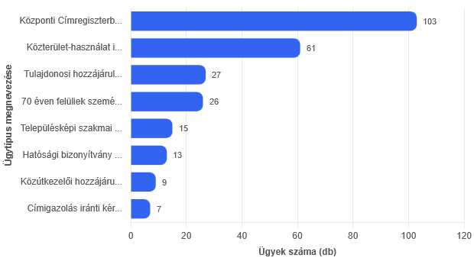
Iktatás, ügykezelés:
A Hivatalban keletkező valamennyi irat iktatását 3 munkatárs végezte osztott módon: 1 fő kezelte az Önkormányzati és Szervezési Irodán keletkező, (korábbi Műszaki Iroda tevékenységével összefüggő) iratokat, egy fő iktatta az Adócsoport iratait, minden más iratot további egy munkatárs iktatott.
A Titkárságon történik a postai úton érkező, a hivatal és az önkormányzat Ügyfélkapujáról letöltött ( átlagban havi 90 db) és Hivatalban keletkező, iktatásra váró iratok előkészítése és szignálásra átadása. Az ügyiratkezelés az Iratkezelési Szabályzatban meghatározottak szerint történt.
A Polgármesteri Hivatalban 2025-ben iktatott ügyek száma:
Főszám: 5884
Alszám: 8000
Irattározásra került: 4266 db ügyirat
2025-ben összesen 1417 db postai küldemény került feladásra a helyi Postahivatalban., melyből 1413 db tértivevényes, 2 db elsőbbségi, 2 db általános levél volt. Ennek költsége: 2.277.005 Ft volt.
A helyi hivatalos levelek napi, rendszeres kézbesítésére egy fő munkavállalót foglalkoztatunk.
Kimenő hivatalos iratokat az ügyfelek, társhatóságok részére ügyfélkapun keresztül, illetve emailen továbbítunk.
Igazgatási Iroda
Közvetlenül vezeti: jegyző, feladatokat munkaköri leírás alapján, kapcsolt munkakörben ellátja : aljegyző, 5 fő ügyintéző
Az Igazgatási Iroda feladatkörébe tartozik a szociális ügyek, gyermekvédelmi ügyek, hagyatéki ügyek, jegyző hatáskörébe tartozó kereskedelmi ügyek, állatvédelmi hatósági eljárások, helyi önkormányzati rendelet alapján lefolytatott hatósági eljárások, hagyatéki ügyek, anyakönyvi ügyek, birtokvédelmi és egyéb, általános igazgatási ügyek intézése.
Birtokvédelmi ügyek
Jegyző hatáskörébe tartozó birtokvédelmi eljárás lefolytatására 2025-ben tizenkettő alkalommal került sor, ebből öt kérelemnek helyt adó döntés, hét esetben a kérelemben foglaltak a bizonyítékok alapján nem voltak megalapozottak vagy hatáskör hiánya miatti elutasító döntés született.
A birtokvédelmi eljárások számszerű adatait vizsgálva nem látható az a magas szakmai és jogi minőséget követelő munka, amely egy-egy ilyen döntés mögött áll. A jegyzői hatáskörben lefolytatott birtokvédelem az egyik legérzékenyebb közigazgatási terület, mivel a döntések közvetlenül érintik a lakosság mindennapi életét, szomszédjogi és tulajdonjogi viszonyait, amelyek mögött gyakran súlyos, évek óta húzódó személyes konfliktusok állnak. A határozatok színvonalas, kikezdhetetlen elkészítése összetett jogi gondolkodást, mérlegelést és a bizonyítékok (helyszíni szemlék, tanúvallomások, szakértői vélemények) mélyreható, objektív elemzését igényli. Olyan precíz, anyagi és eljárásjogi szempontból is hibátlan döntéseket kell hoznunk, amelyek egy esetleges bírósági felülvizsgálat során is megállják a helyüket. A számszakilag ki nem mutatható szakmai siker ezen a téren az, hogy a megalapozott és magas színvonalon megszövegezett határozatok képesek megnyugtatóan, a jog erejével lezárni a helyi vitákat, megelőzve a további elhúzódó pereskedést.

Kereskedelmi igazgatás
A kereskedelemről szóló 2005. évi CLXIV. törvény és a kereskedelmi tevékenységek végzésének feltételeiről szóló 210/2009. (IX. 29.) Korm. rendelet alapján a jegyző kereskedelmi hatóságként jár el az engedélyköteles Kereskedelmi tevékenységek engedélyezése, nyilvántartásba vétele, valamint a bejelentés-köteles kereskedelmi tevékenységek nyilvántartásba vétele esetében. Az egyes közérdeken alapuló kényszerítő indok alapján eljáró szakhatóságok kijelöléséről szóló 531/2017. (XII. 29.) Korm. rendelet szabályozza azon eljárások körét, amelyek esetében előzetes szakhatósági engedély beszerzése szükséges a kereskedelmi tevékenység végzéséhez. A 210/2009. (IX. 29.) Kormányrendelet meghatározza mely tevékenységek bejelentése estén mely társhatóságot kell értesíteni.
2025. évben 18 db kereskedelmi hatósági ügy került iktatásra. Ebből 11 új kereskedelmi tevékenység bejelentéssel kapcsolatos eljárás volt. Módosítást 4 esetben vettünk nyilvántartásba és 3 db megszüntetést jelentettek be. A 18 db ügy mindegyike bejelentés-köteles kereskedelmi tevékenység volt.
A KSH Elektra rendszerében félévente, a tárgyfélévet követő hó 31.-éig OSAP 1726 számú, „Jelentés a kereskedelmi tevékenységet folytatókról” elnevezésű statisztikát kell készítenünk, benyújtanunk.

Állatvédelmi hatósági eljárások
A jegyző hatáskörét az állatok védelméről és kíméletéről szóló 1998. évi XXVIII. törvény, a kedvtelésből tartott állatok tartásáról és forgalmazásáról szóló 41/2010. (II. 26.) Korm. rendelet, az állatvédelmi bírságról szóló 244/1998. (XII. 31.) Korm. rendelet szabályozza.
A jegyzőnek széleskörű állatvédelmi hatósági jogköre van, ami magában foglalja az állattartási szabályok ellenőrzését, a bejelentések, panaszok kivizsgálását, figyelmeztetést, az állattartási kötelezések megállapítását, az állatvédelmi bírság kiszabását. A jogkör magában foglalja az állattartás korlátozását vagy megtiltását is.
A közterületen kóborló ebek befogására ebrendésszel kötött szerződést az Önkormányzat.
2025. évben 9 db állatvédelmi ügyben, bejelentéssel kapcsolatos eljárásunk volt. Ezen eljárások során 1 láncon tartott eb esetében jártunk el, két esetben került sor állatvédelmi bírság kiszabásra, amelyet a kötelezett befizetett, hat esetben az állattartókat köteleztük az eb szökésének megakadályozására, négy eb esetében köteleztük a tulajdonost az ebek veszettség elleni védőoltására, melyek megtörténtek.

Rendezetlen ingatlanok, gyomos, gazos ingatlanok, illegális hulladéklerakás
Tura Város Önkormányzatának a település és a közterületek tisztaságának fenntartásáról és az ingatlanok használatának rendjéről szóló 18/2020.(IX.3.) önkormányzati rendelet szabályozza az ingatlanok tulajdonosainak kötelezettségeit az ingatlanuk tisztántartásával kapcsolatosan. 2025. évben 7 esetben érkezett közérdekű bejelentés gazos, elhanyagolt ingatlanról, illegálisan elhelyezett hulladékról. A helyszíni szemlét követően az ingatlanok tulajdonosait felszólítottuk a hulladék elszállítására, az ingatlanuk gyommentesítésére, illetve jelentős mennyiségű hulladék esetén értesítettük a Pest Vármegyei Kormányhivatal Környezetvédelmi, Természetvédelmi, és Hulladékgazdálkodási Főosztályát, amely az illegális hulladéklerakás, illetve az ingatlanon belül felhalmozott hulladék esetén teljes körűen és kizárólagos hatáskörrel rendelkezik az eljárásra.
Az elhanyagolt ingatlanok és az illegális hulladéklerakás elleni küzdelemben a Hivatal a helyi rendelet adta kereteken belül azonnal megtette a szükséges tulajdonosi felszólításokat. A súlyosabb, jelentős mennyiségű hulladék felhalmozódásával járó esetekben a vármegyei kormányhivatal felé történő azonnali jelzéssel biztosítottuk, hogy a kizárólagos hatáskörrel rendelkező szerv elindíthassa a szigorúbb környezetvédelmi eljárásokat, megelőzve ezzel a további környezetszennyezést.
Közérdekű adatigénylés:
A 2025. évben 4 esetben kerestek meg közérdekű adatigényléssel kapcsolatban, melyek az ebrendészi feladatok ellátásával kapcsolatosak voltak, valamint a geotermikus beruházásokkal kapcsolatos önkormányzati döntésekre és szerződésekre vonatkoztak. A közérdekű adatigényléseket határidőben teljesítettük. Az adatigénylők részéről további adatigény nem merült fel. A közérdekű adatigénylések határidőben történő, hiánytalan teljesítése igazolja a Polgármesteri Hivatal elkötelezettségét a maximális átláthatóság és a jogszabályi kötelezettségek iránt. Az a tény, hogy az adatszolgáltatásokat követően az adatigénylők részéről sem jogorvoslati kérelem, sem további tisztázó kérdés nem érkezett, a Hivatal által összeállított anyagok magas szakmai minőségét és hitelességét támasztja alá.
A mezőgazdasági termőföldeket érintő tulajdonos- és használatváltások transzparenciáját a törvényi előírásoknak megfelelően a hirdetményezési eljárás biztosítja. A polgármesteri hivatal feladatkörébe tartozik a benyújtott adásvételi és haszonbérleti szerződések alaki és törvényi ellenőrzése, elektronikus közzététele, valamint a jogszabályban rögzített határidők (adásvétel esetén 60 nap, haszonbérlet esetén 15 nap) pontos nyomon követése. Az eljárás során a hivatal fogadja és ellenőrzi az elővásárlási vagy előhaszonbérleti szándékot bejelentő jognyilatkozatokat. A közzétételi idő lejárta után a jegyző iratjegyzékkel zárja le az eljárást, és az ügyiratot érdemi döntéshozatalra megküldi az illetékes kormányhivatal részére. A vizsgált időszakban összesen 195 db szerződés hirdetményezése ment végbe.]
Szociális, gyermekvédelmi igazgatási feladatok:
A szociális igazgatásról és a szociális ellátásokról szóló 1993.évi III.törvény, Tura Város Önkormányzata Képviselő-testületének az egyes szociális ellátásokról szóló 2/2015.(II.26.) önkormányzati rendelete, a Gyermekek védelméről és a gyámügyi igazgatásról szóló 1997.évi XXXI.törvény és a végrehajtására kiadott Kormányrendeletek alapján :
- rendkívüli települési támogatás iránti kérelmek 457
- étkezési térítési díj kedvezmény 25
- szociális étkeztetés 36
- köztemetés 3
- lakásfenntartási támogatás 44
- rendszeres gyermekvédelmi kedvezmény ügy 139
kedvezményt megállapító döntés 213
HH, HHH megállapító döntés 158
- más hatóság megkeresésére készített környezettanulmány,
vagyonleltár, GYET, GYES időtartamának közlése 39
A Képviselő-testület egyes szociális ellátásokról szóló rendeletében megállapított valamennyi pénzbeli és természetbeni ellátással kapcsolatos feladat- és hatáskörét átruházta a polgármesterre.
A polgármester – átruházott hatáskörben eljárva – az elmúlt évben 457 esetben, 12.495.000 Ft összegben állapított meg rendkívüli települési támogatást: ebből 4 esetben gyermek születéséhez, 18 esetben temetési költségek enyhítésre, míg 435 esetben egyéb rendkívüli élethelyzetre került megállapításra a rendkívüli települési támogatás. A polgármester 2025 év során lakásfenntartási támogatásban részesített 55 főt, ebből 44 fő részére új ellátásként került megállapításra.
A lakásfenntartási támogatások közüzemi szolgáltatók szerinti eloszlása az alábbi volt:
- ivóvíz és szennyvíz költségek kiadásának enyhítésére Daköv Kft.: 612.000,- Ft
- földgáz használattal összefüggő havi fűtési költségek enyhítésére MVM : 288.000,- Ft
- villamosáram használatával összefüggő havi költségek enyhítésére MVM : 570.000,- Ft
Mindösszesen: 1.470.000 Ft.
2025 évben érvényes védendő fogyasztók nyilvántartásba vételéhez szükséges hatósági bizonyítványt 14 esetben adtunk ki.
Étkezési térítési díj kedvezményt azon gyermeket nevelő 25 család kért, akinek gyermeke(i) a 100% , ill.50 %-os normatív kedvezményre vagy rendszeres gyermekvédelmi kedvezményre nem voltak jogosultak.
Szociális étkeztetést 36 fő igényelt, részükre a Kis Csuki Kft-vel kötött szállítási szerződés alapján biztosítja önkormányzatunk a napi, egyszeri meleg étkezést.
Ezen ellátások iránti kérelmek döntésre előkészítése, nyilvántartási rendszerekben történő rögzítése az Iroda munkatársainak feladatkörébe tartozik.
2025. július hónapban a Pest Vármegyei Kormányhivatal Gyámügyi és Igazságügyi Főosztálya hatósági ellenőrzést folytatott le a szociális étkeztetés vonatkozásában. Az ellenőrzés megállapításait a Képviselő-testület megismerte, az ellenőrzés által megállapított hiányosságokat megszüntettük., erről az ellenőrző szervet tájékoztattuk.

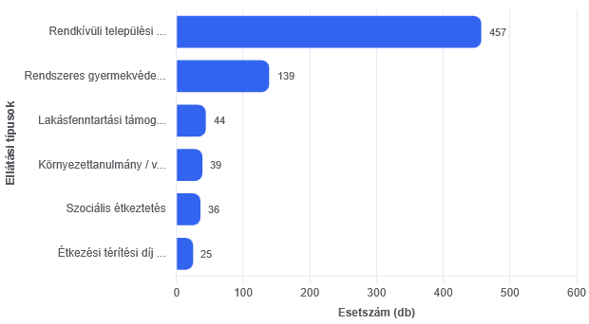

Hagyatéki ügyintézés:
- hagyatéki ügyek , ebből 295
hagyatéki leltár felvétele 234
póthagyatéki ügy 61
tárgyévben indult 141
adatkérés 90
tájékoztatás kérés 35
hitelezői igény 26
A 295 db főszámos hagyatéki ügyben 1370 db alszámon iktatott irat keletkezett.

A hagyatéki ügyek száma és a hozzájuk kapcsolódó 1370 db alszámos iratforgalom egyértelműen jelzi, hogy a hagyatéki leltárak felvétele és a bonyolult adatkérések kezelése az Igazgatási Iroda egyik legnagyobb kapacitást lekötő, folyamatos precizitást igénylő hatósági feladatcsoportjává vált.

Anyakönyvi igazgatás
Az anyakönyvi ügyintézést egy fő anyakönyvvezető és egy helyettes anyakönyvvezető látja el, mindkettőjük kapcsolt munkakörben.

születéssel kapcsolatos feladatok:

- papíralapú bejegyzések rögzítése az elektronikus anyakönyvbe | 160
- papíralapú bejegyzések rögzítése az elektronikus anyakönyvbe / utólagos bejegyzés (születési névváltoztatás, apa- vagy anya személyében történő változás anyakönyvezése, származási hely utólagos bejegyzése) | 10
- anyakönyvi kivonat kiállítása | 107
- élve születés anyakönyvezése | 1

házasságkötéssel kapcsolatos feladatok:

- papíralapú bejegyzések rögzítése az elektronikus anyakönyvbe | 93
- papíralapú bejegyzések rögzítése az elektronikus anyakönyvbe / utólagos bejegyzés (házassági névviselési forma módosítása, házasság megszűnése, megállapodás születendő gyermek családi nevéről) | 43
- házasságkötés iránti szándék bejelentése | 46
- közreműködés a házasságkötéseknél | 43
- anyakönyvi kivonat kiállítása | 111
- a házasság hivatali időn túl illetve hivatali helyiségen kívüli megkötésének valamint a 30 napos várakozási idő alóli felmentés ügyintézése / döntésre előkészítés | 36
halálesettel kapcsolatos feladatok:

- papíralapú bejegyzések rögzítése az elektronikus anyakönyvbe |  | 27
- elhalálozás anyakönyvezése |  | 42
- anyakönyvi kivonat kiállítása |  | 71
apai elismerő nyilatkozat  - születendő gyermekre  - megszületett gyermekre  egyéb: | 11  4  7
- adatszolgáltatás teljesítése az Elektronikus Anyakönyv adattartalma alapján | 44
- többnyelvű formanyomtatvány melléklettel ellátott anyakönyvi kivonat kiállítása | 20
- állampolgársági eskü | 1
- népmozgalmi statisztikával kapcsolatos adatszolgáltatás megküldése a KSH-nak | kéthetente

A házasságkötések statisztikája tükrözi a Hivatal szolgáltató szemléletét. A 43 megkötött házasságból 36 esetben volt szükség hivatali időn túli vagy hivatali helyiségen kívüli egyedi szervezésre, illetve a kötelező várakozási idő alóli felmentési eljárás lefolytatására, ami az anyakönyvvezetők részéről fokozott rugalmasságot és hétvégi rendelkezésre állást igényelt.
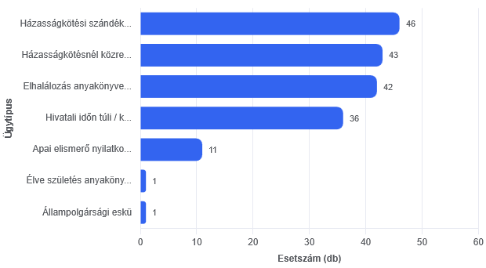
Termőföld-hirdetményekkel kapcsolatos hatósági eljárások
A mező- és erdőgazdasági földek adásvételére és haszonbérletére vonatkozó szerződések hirdetményi közzétételét (kifüggesztését) a földforgalmi törvény és a kapcsolódó kormányrendeletek alapján a jegyző, mint hatóság végzi.
Ez a feladatcsoport szigorú, jogvesztő anyagi és eljárásjogi határidőkhöz kötött, amely az ügyintézőtől folyamatos és precíz munkavégzést követel meg. A kötelező 60 napos (adásvétel) vagy 15 napos (haszonbérlet) elektronikus hirdetményi közzététel elindítása előtt a hivatalnak formai és tartalmi ellenőrzést kell lefolytatnia. A közzétételi időszak alatt a hivatal fogadja, iktatja és kezeli az elővásárlásra vagy előhaszonbérletre jogosultak jognyilatkozatait (elfogadó nyilatkozatok). Az eljárás lezárásaként az iroda munkatársa elkészítik a törvény által előírt részletes iratjegyzéket, rangsorolják a beérkezett nyilatkozatokat, majd a teljes ügyiratot felterjesztik a Pest Vármegyei Kormányhivatal Földhivatali Főosztálya felé döntéshozatalra.
A 195 db eljárás zökkenőmentes és törvényes lefolytatása alapvető fontosságú a helyi agrárgazdasági szereplők és a földtulajdonosok számára, mivel az eljárási vagy határidő-mulasztások a magánjogi szerződések semmisségét vonhatnák maguk után

Adócsoport
( közvetlenül vezeti: aljegyző, 3 fő ügyintéző )
Az önkormányzati hatóságnál keletkező ügyek intézésében- a fizetési könnyítések és mérséklések iránti kérelmek kiadmányozása kivételével, melyek kiadmányozását személyesen látom el - az aljegyző rendelkezik kiadmányozási joggal.
Adócsoport feladatai:
- helyi önkormányzati adó megállapítás, adóbevallások feldolgozása
- adóigazolások kiadása
- havi, negyedéves, éves zárási feladatok
- adó- és értékbizonyítványok elkészítése társhatóságok részére (hagyatéki eljáráshoz, gyámügyi eljáráshoz, végrehajtási eljáráshoz)
- adóbehajtás, adó végrehajtás, hátralékkezelés, letiltás jövedelemből, ellátásból, hatósági átutalási megbízás (korábbi nevén azonnali beszedési megbízás, vagy inkasszó)
- adók módjára behajtandó köztartozások végrehajtása
- talajterhelési díjjal kapcsolatos ügyek
- saját pálinkafőzővel készített párlat előállításához használt desztillálóberendezés bejelentése
- iktatás, irattározás

Adócsoport 2025. évi ügyiratforgalma:
- Főszám: 3245
- Alszám: 4961
- Egyenlegközlő: 1168
- TTD bevall. nyomtatvány kiküld. 202
- Iparűzési adó bevallás: 522
- NAV-tól változás bejelentő (E.v.+ Cégek): 1790
- Értesítés ip.bevall.kijavításáról: 133
- Felszámolási eljárás: 13
- Talajterhelési díj bevallás: 54
- Desztilláló ber. kapcs.ügyirat: 2
- Adó- és értékbizonyítvány: 195
- adók módjára behajtás: 113
- ehhez kapcsolódó fizetési .letiltás 2
- adóigazolások kiadása 23
- idegenforgalmi adó bevallás 11
2025 év folyamán 522 iparűzési adóbevallás érkezett a településen székhellyel vagy telephellyel rendelkező vállalkozásoktól, melynek dömping-szerű a feldolgozása, tekintettel arra, hogy a bevallási határidő május végén van és ezek a bevallások szinte egy időben érkeznek. Kivételt képez ez alól az a néhány vállalkozás, amely a naptári évtől eltérő üzleti évet választott, ezek jellemzően multinacionális, külföldi vállalkozások.
A 2025 évben 19 esetben került sor, vagy folytatódott felszámolási eljárás turai székhelyű vagy telephelyű vállalkozással, vállalkozóval szemben.
A NAV és az adózók részéről 2025 évben 1790 esetben küldött adatváltozási értesítést vagy bejelentést adatváltozásról a turai vállalkozásokra vonatkozóan. Ezeket az adatváltozásokat rögzítenünk kell az ASP szakrendszerében az egyes vállalkozásoknál. Az eljárni jogosult által 266 esetben került meghatalmazott bejelentésre.
2025-ben 195 esetben állított ki adó- és értékbizonyítványt az Adócsoport munkatársa, ezek megkeresésekre készültek hagyatéki eljáráshoz, gyámhivatali eljáráshoz vagy bírósági végrehajtási eljáráshoz.
Az adók módjára behajtandó köztartozások körében 2025 évben 113 ügyben kapott adóhatóságunk megkeresést, melyek közül 2 esetben tudtunk fizetési letiltást kibocsájtani a munkáltató, illetve az ellátást folyósító szerv felé. 2025 évben 23 esetben kértek adózók adóigazolást, ez többnyire adótartozás mentességről, pályázati elszámolásokhoz vagy az adózó más településen történő parkolási engedélyének kiadásához igényelték.

2025-ben ténylegesen befolyt adóbevételek:
 | iparűzési adó (Ft) | talajterhelési díj (Ft) | pótlék (Ft) | idegenforgalmi adó (Ft) | összesen (Ft)
2025. évi tényleges záróegyenleg (költségvetési számlára utalt) | 488.044.151 | 682.567 | 4.050.139 | 438.624 | 493.215.481

Helyi iparűzési adóból túlfizetés miatt adóhatóságunk részéről visszautalt összeg 6.034.659 Ft.
A 2025-ben realizált 493.215.481 Ft teljes befolyt adóbevétel rávilágít arra, hogy a helyi gazdaság stabilitásának és fejlődésének legfőbb pillére a helyi iparűzési adó. Az 522 db iparűzési adóbevallás május végi, dömpingszerű beérkezése az adócsoport létszáma mellett rendkívüli munkaszervezést és feszített munkatempót igényelt a határidők pontos betartása érdekében.
Adócsoport 2025. évi főbb ügyirat- és bevallási forgalma
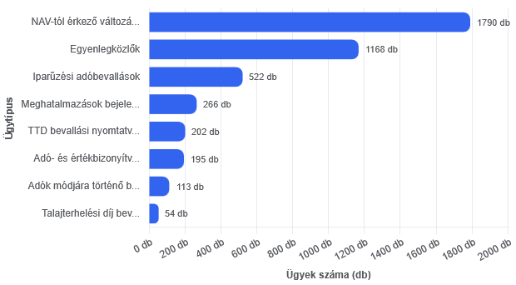
A legnagyobb terhelés: A NAV-tól érkező automatikus adatváltozások (1790 db) és a kiküldött egyenlegközlők (1168 db) teszik ki a forgalom gerincét, amelyek folyamatos, egész éves adminisztrációt igényelnek.
A szezonalitás súlya: A helyi iparűzési adóbevallások (522 db) bár számszakilag a harmadik helyen állnak, a május végi határidő miatt koncentrált, dömpingszerű terhelést jelentenek az adócsoportnak.
A társhatósági megkeresések: Az adó- és értékbizonyítványok (195 db), valamint a behajtások (113 db) jelentős külső megkeresési volument mutatnak.

Pénzügyi Iroda
Vezeti: Pénzügyi Irodavezető, Iroda munkatársainak száma: 7 fő
A Pénzügyi Iroda a Polgármesteri Hivatal pénzügyi és gazdasági szervezete, mely ellátja az önkormányzat tervezéssel, pénzkezeléssel, előirányzat-felhasználással, előirányzat módosítással, az intézmények pénzellátásával, a számvitellel, a nyilvántartások vezetésével, beszámolással, működtetéssel kapcsolatos feladatokat. Feladata előkészíteni az önkormányzat éves költségvetését, az arról szóló beszámolót, évközi tájékoztatókat, a költségvetés módosításait, az egyéb gazdasági és pénzügyi terveket. Ellátja a pénzügyi-, gazdasági-és számviteli rend betartásával kapcsolatos feladatokat. Együttműködünk a bizottságokkal, a polgármesteri hivatal többi irodájával a jogszabályok, önkormányzati rendeletek pontos végrehajtása érdekében, hiszen a pénzügyi információs rendszernek két irányt kell kielégítenie, egyrészt az önkormányzat Képviselő-testülete, másrészt a központi állami szervek információs igényeit.
A költségvetési gazdálkodás magában foglalja az utalásokat, számfejtéseket, könyveléseket, támogatásokkal való elszámolásokat, vagyonnyilvántartást, selejtezést, illetmények és munkabérek folyósításával kapcsolatos feladatokat, statisztikai jelentések elkészítését, utalványozásokat, beszámolók, költségvetések elkészítését.
Az Iroda által ellátott feladatok 2025-ben azonosak voltak az előző évi beszámolóban leírtakkal, így a 2025. évi feladatellátás volumenét az intézményenkénti könyvelési tételek, a banki utalások, valamint a pénztári be- és kifizetések számának ismertetésével mutatom be a T. Képviselő-testület részére.”

Kimutatás a 2025 évi könyvelési tételekről intézményenként összesítve:

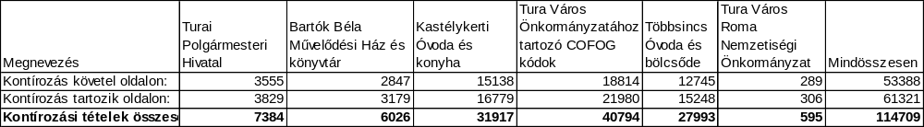

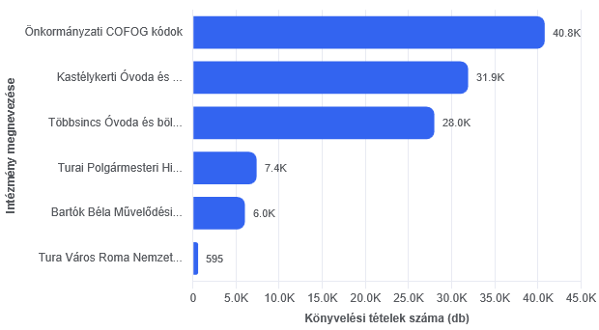

Az Önkormányzati COFOG kódok és a két óvodai intézmény kiemelkedő tételszámai tükrözik a bérszámfejtésekkel, dologi beszerzésekkel és a szolgáltatói számlák kezelésével járó napi szintű, folyamatos adatrögzítési kapacitásigényt.

Kimutatás a 2025 évi banki utalásokról intézményenként összesítve:

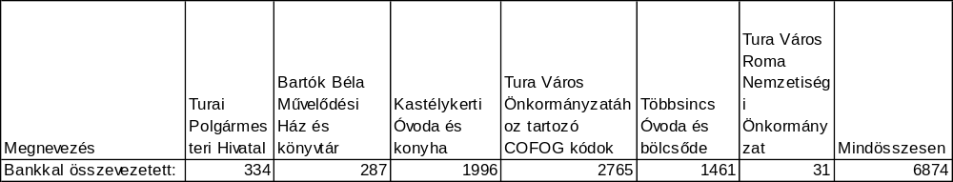

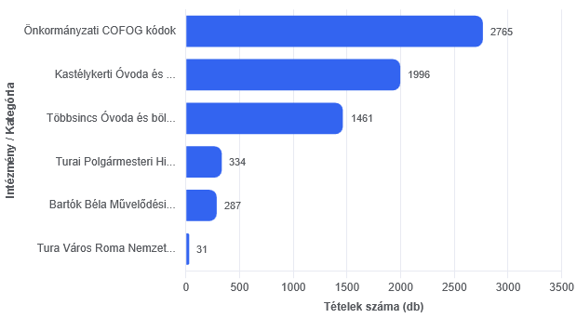

A banki tranzakciók adatai alapján a Pénzügyi Iroda 2025-ben összesen 6 874 alkalommal végzett banki egyeztetési és összevezetési feladatot. A volumen eloszlása szorosan követi a kontírozási tételek arányait: a pénzforgalmi tételek kezelése leginkább az Önkormányzati COFOG kódokat (2 765 tétel), valamint a konyhát is működtető Kastélykerti Óvodát (1 996 tétel) érintette, amely a szállítói számlák és az intézményi befizetések napi szintű pénzügyi teljesítését és ellenőrzését igazolja.

Kimutatás a 2025. évi pénztári ki és befizetésekről intézményenként , összesítve:

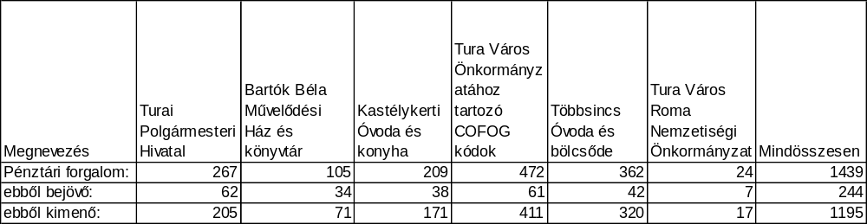

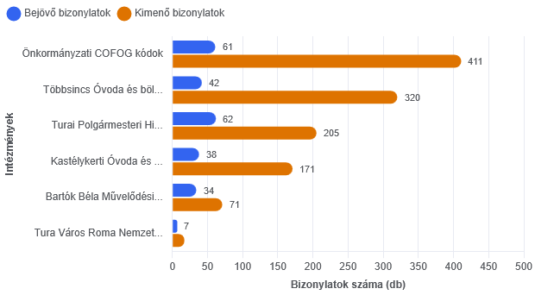

A készpénzkezelési adatok alapján a Pénzügyi Iroda 2025-ben összesen 1 439 alkalommal állított ki pénztári bizonylatot.  A kimenő bizonylatok túlsúlya (1 195 kimenő a 244 bejövővel szemben) tükrözi a belső ellenőrzési jelentésben is  érintett, intézményi szintű készpénzes dologi beszerzések gyakoriságát, amelynek adminisztratív kezelése és szigorú  elszámoltatása az iroda napi rutinfeladatai közé tartozott.  Összegzés:  A Turai Polgármesteri Hivatal munkatársai a beszámolási időszakban feladataikat munkaköri leírásuk szerint, a belső  szabályzatok és meghatározott etikai normák betartásával végezték.  Tájékoztatom a Tisztelt Testületet, hogy a jövő augusztusban esedékes nyugdíjba vonulásom okán ez a dokumentum  az utolsó éves vezetői beszámolóm. Megtisztelő számomra, hogy jövőre a 40. évemet zárhatom le ennél a  szervezetnél, amelyből 2003 óta a hivatal vezetőjeként gondoskodhattam a ránk bízott feladatok ellátásáról.  Köszönöm a jelenlegi és a mindenkori korábbi testületeknek, valamint munkatársaimnak a szakmai partnerséget és  a bizalmat.  Tura, 2026.szeptember 25. Dolányi Róbertné  jegyző |  |  | nn

